Для заметок

Для заметок

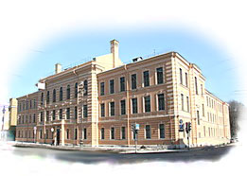

КОМИТЕТ ОБЩЕГО И ПРОФЕССИОНАЛЬНОГО ОБРАЗОВАНИЯ ЛЕНИНГРАДСКОЙ ОБЛАСТИ
Государственное автономное образовательное учреждение
дополнительного профессионального образования
«Ленинградский областной институт
развития образования»
ГАОУ ДПО «ЛОИРО»
Факультет дошкольного и начального школьного образования
Кафедра психологии и педагогики детства
Методический центр
Государственное бюджетное
общеобразовательное учреждение
гимназия № 157 имени принцессы Е.М.Ольденбургской

Региональный семинар
"Методическое сопровождение образовательного процесса в условиях реализации ФГОС начального общего образования"
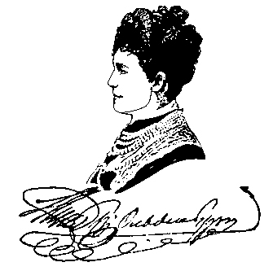

Санкт-Петербург
26 ноября 2013 г.

ПРОГРАММА СЕМИНАРА

26 ноября 2013 г.

Регистрация участников
9.15 – 9.40

Пленарное заседание (актовый зал)
9.40 – 9.50
Приветственное слово директора гимназии
Сидорова Евгения Петровича

Посещение открытых уроков
9.55 – 10.40

- Урок математики 1-А класс
«Составление и сравнение выражений. Состав чисел в пределах 7»
Учитель Сидорова Анна Валентиновна, первая категория
(2 этаж, каб. № 38)

- Урок русского языка 2-А класс
«Обобщение знаний о правописании проверяемых и непроверяемых ударением гласных»
Учитель Ложкова Татьяна Григорьевна, высшая категория
(3 этаж, каб. № 59)

3. Урок письма 1-Б класс
«Буква Г»
Учитель Щукина Наталья Владимировна, высшая категория
(2 этаж, каб. № 39)

11.00 – 11.45

1. Урок русского языка 3 «Б» класс
«Обобщение знаний о составе слова»
Учитель Сазонова Виктория Александровна, вторая категория
(2 этаж каб. №41)

2. Урок русского языка 4-Б класс
«Правописание окончаний имен существительных в дательном падеже»
Учитель Нюбом Таисия Александровна,
первая категория
(3 этаж, каб.№ 61)

Кофе-брейк (конференц-зал),
12.00-12.30

Подведение итогов семинара (актовый зал)
12.30 – 13.15

Выступление Мостовой Ольги Николаевны, кандидата педагогических наук, заведующей кафедрой психологии и педагогики детства ГАОУ ДПО «ЛОИРО»

Контакты
Адрес
191124, г. Санкт-Петербург,
ул. Пролетарской Диктатуры, дом 1
Телефоны:
тел/факс (812) 271-13-29 (приемная директора),
тел/факс (812)271-03-22 (бухгалтерия)
Проезд:
от станции метро "Чернышевская" - автобусы № 22, 105, 46, троллейбус № 15,
маршрутные такси № 269, 51, 163, 90, 76 и др.
от станции метро "пл. Восстания " - автобус № 181, троллейбусы № 5, 7.
Для всех направлений: остановка транспорта - "Улица Тульская" (Смольный собор).
e-mail: gym157@mail.ru

